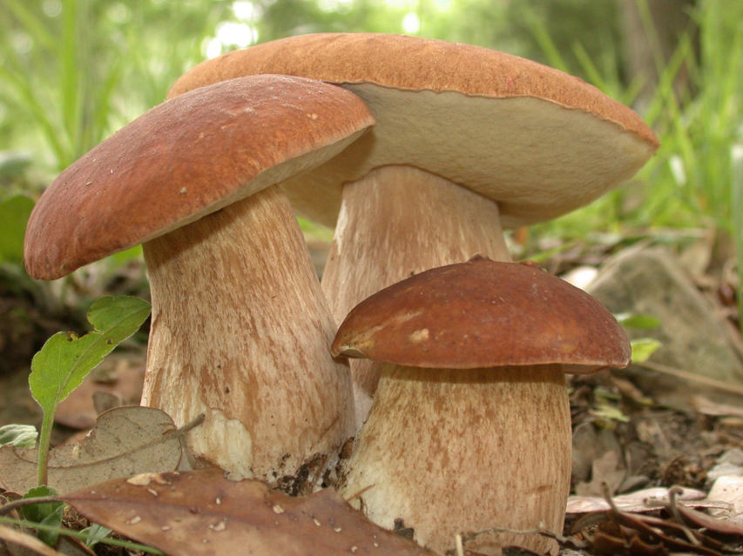

Музыкальный руководитель:

Сударикова С.Н.

Октябрь 2011г.

СЦЕНАРИЙ

праздника «Дорога к Осени»

(2011г.)

Дети под музыку входят в зал, встают в полукруг.

Ведущий:

Праздник мы осенний начинаем

Мы стихи сегодня прочитаем

Радует нас очень красотою,

Ведь не зря она зовется золотою.

Дети старшей группы.

1. Вот опять уже желтеют листья.

Мелкий дождик моросит с утра

Лето пролетело очень быстро.

Наступает осени пора.

1. Ветерком прохладным потянуло.

И быстрее вечер настаёт.

Пусть порой бывает небо хмурым.

Осень тоже радость нам несёт.

1. Яблок спелых полные корзинки

Нам она приносит каждый год.

Выстилает мягкие тропинки.

В лес грибной и сказочный зовёт.

1. Разукрасит листья, а рябинки

Огоньками вспыхнут тут и там

И, скользя по тонкой паутинке,

Лучик солнца улыбнётся нам.

Исполняется песня: «Осень в гости приходи»

Дети читают стихи:

1. Листья облетают

Золотят тропинки

А у нас грибочки

Белые в корзинке.

А ещё волнушки

Рыжики, опята –

Всё, чем только осень

Нынче так богата.

1. На болоте клюковки

Яркие созрели,

А в саду румяные

Яблоки поспели

Любим мы душистый,

Сочный виноград

Приходи на праздник,

Осень в детский сад!

Исполняется песня-хоровод «По лесочку мы гуляли»

Дети (обращаются к зверятам):

1.Вы, зверюшки, не пугайтесь,

Никуда не разбегайтесь.

2.Подскажите, очень просим

Вы в лесу встречали Осень?

Звери: 1.Осень очень занята,

Листья красит ведь она

От рассвета до темна

Ходит по лесу одна.

2.Как найти вам Осень, скажем

И тропиночку покажем

Только с нами поиграйте,

В круг весёлый к нам вставайте.

Игра:__________________________

После игры все садятся. Остаются заяц и ежи. Один ёж сидит за пеньком.

Ежики: Вы хотите Осень встретить?

Что ж, идите прямо, дети.

За пенёк лишь повернёте,

Братца нашего найдёте.

Заяц. Он дорогу вам покажет,

Осень, где найти подскажет.

Два ребёнка подготовительной группы идут к пеньку, навстречу выходит Ёж.

1. Ребёнок: Здравствуй, добрый, серый Ёж.

Ты давно в лесу живёшь?

1. В гости к Осени мы шли

Да тропинку не нашли.

Ёж.

Что ж не зря пришли к Ежу.

Я вам тропку покажу

Только попрошу ребятки,

Отгадать мои загадки.

1. Зимой и летом – одним цветом (Ёлка)
2. Хоть он и не ёлка

Тоже весь в иголках. (Ёж)

1. Он растёт на крепкой ножке,

Положи его в лукошко. (Гриб)

Дети отгадывают загадки.

Ведущий: Осень ходит по тропинке

С краской золотой в корзинке.

Слышите? Сюда идёт

Становитесь в хоровод.

Хоровод «Осень по садочку ходила…»

Осень: Здравствуйте, мои друзья!

Рада встрече с вами я.

Исполняется песня «Осень как рыжая кошка»

Ведущий: для тебя, Осень, наши дети подготовили танец с листьями.

Исполняется танец с листьями

Осень: Вот спасибо, ребята, порадовали меня песнями, танцами.

Ведущий: Осень , мы знаем, что у тебя для всех ребят есть подарки.

Осень. Конечно. И для вас дорогие дети, я приготовила подарки – румяные яблочки.

Осень выносит корзину с яблоками.

Осень. Мне уже идти пора,

До свидания, друзья!

Под музыку Осень уходит.